مدیر محترم عامل شرکت پیشگامان انرژی نوراتک
جناب آقای مهندس کازری
موضوع: احداث نیروگاه خورشیدی 20 مگاواتی زارچ یزد
مستندات صورت وضعیت
با سلام و احترام ؛
بازگشت به نامه شماره 410-05-NT-PK-L-0071 مورخ 20/03/1405 با موضوع ارسال فایل مستندات تکمیلی صورت وضعیت به اطلاع میرساند همانگونه که مستحضرید و در کلیه پروژه ها مرسوم و جاری میباشد نسخه های هارد کپی مستندات صورت وضعیت نیز میبایست به همراه صورت وضعیت ارسال گردند. لذا دستور فرمایید کلیه مستندات ارائه شده در نامه مذکور به همراه جداول محاسباتی در 3 نسخه هارد کپی به این مدیریت ارسال گردد.


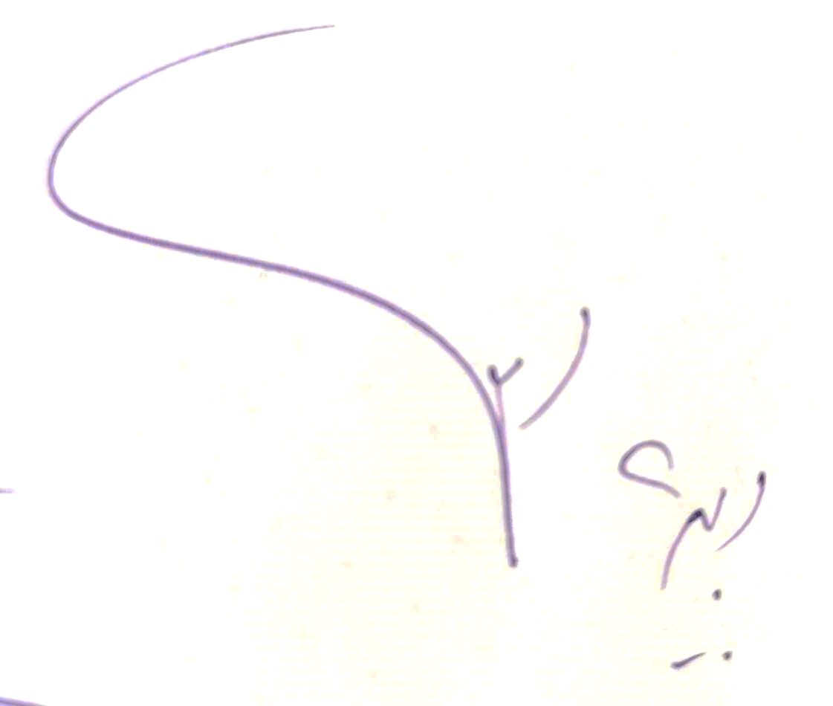
با تشکر
حمیدرضا دبیری
0مدیر پروژه

رونوشت:
- مدیر پروژه محترم کارفرما جناب آقای مهندس خاور - جهت استحضار

